Fig. S1A 0 wk 1 wk PM 4 wk PM 8 wk PM
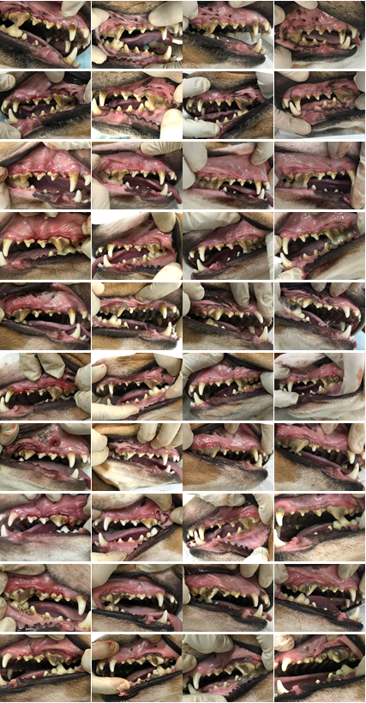
C 1-R

C 1-L

C 2-R

C 2-L

C 3-R

C 3-L

C 4-R

C 4-L

C 5-R

C 5-L

